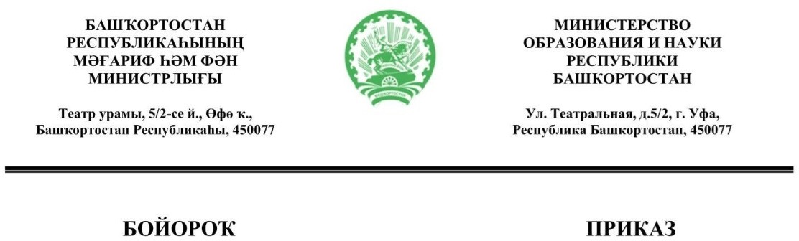

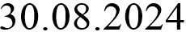
№ 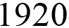
Өфө ҡ. г. Уфа

Об обеспечении организации и проведения всероссийской олимпиады школьников в Республике Башкортостан

в 2024-2025 учебном году
В соответствии с Порядком проведения всероссийской олимпиады школьников, утвержденным приказом Министерства просвещения Российской Федерации от 27.11.2020 № 678 (с последующими изменениями) в целях обеспечения организации и проведения всероссийской олимпиады школьников в Республике Башкортостан в 2024-2025 учебном году п р и к а з ы в а ю:
- Обеспечить проведение всероссийской олимпиады школьников (школьный, муниципальный, региональный этапы) в Республике Башкортостан в 2024-2025 учебном году по общеобразовательным предметам: английский язык, астрономия, биология, география, искусство (мировая художественная культура), информатика, испанский язык, итальянский язык, история, китайский язык, литература, математика, немецкий язык, основы безопасности и защиты Родины, обществознание, право, русский язык, труд (технология), физика, физическая культура, французский язык, химия, экология, экономика.
- Обеспечить участие команд школьников Республики Башкортостан в заключительном этапе всероссийской олимпиады школьников по общеобразовательным предметам.
- Отделу государственной политики в сфере общего образования Управления государственной политики в сфере общего образования Министерства образования и науки Республики Башкортостан (Т.В. Васильева) обеспечить:
нормативное сопровождение организации и сопровождения школьного, муниципального, регионального этапов и участие в заключительном этапе всероссийской олимпиады школьников (далее – ВсОШ);
координацию действий по организации школьного, муниципального, регионального этапов и участию в заключительном этапе ВсОШ

в 2024-2025 учебном году.
- Определить региональным оператором проведения ВсОШ государственное автономное образовательное учреждение дополнительного образования
«Региональный центр выявления, поддержки и развития способностей и талантов у детей и молодежи Республики Башкортостан "Аврора"» (далее – ГАОУДО «Центр развития талантов «Аврора»).
- ГАОУДО «Центр развития талантов "Аврора"» (Р.Н. Каримов):
назначить ответственного за организацию работы и подготовку школьного, муниципального, регионального этапов и участию в заключительном этапе ВсОШ;
назначить специалиста, ответственного за рассылку олимпиадных заданий, нормативных документов в органы местного самоуправления, осуществляющих управление в сфере образования, с определением персональной ответственности за конфиденциальность информации;
обеспечить информационное сопровождение всех этапов ВсОШ в разделе
«Всероссийская олимпиада школьников» на официальном сайте ГАОУДО «Центр развития талантов "Аврора"» и ведение документооборота с использованием информационных технологий в период подготовки и проведения ВсОШ;
обеспечить представление в Министерство аналитических отчетов по итогам проведения каждого этапа ВсОШ;
организовать деятельность региональных предметно-методических комиссий в соответствии с Порядком проведения всероссийской олимпиады школьников, утвержденным приказом Министерства просвещения Российской Федерации от 27.11.2020 № 678 (далее – Порядок проведения ВсОШ);
направить инфографику, разработанную ГАОУДО «Центр развития талантов "Аврора"», с презентацией школьного, муниципального, регионального, заключительного этапов ВсОШ в муниципальные районы и городские округа и государственные общеобразовательные организации с целью информирования школьников их родителей (законных представителей) о возможностях и перспективах участия во ВсОШ
- Рекомендовать руководителям органов местного самоуправления, осуществляющих управление в сфере образования:
обеспечить проведение школьного и муниципального этапов, участие в региональном этапе ВсОШ в соответствии с Порядком проведения ВсОШ;
назначить специалиста, ответственного за организацию и проведение школьного и муниципального этапов, участие в региональном этапе ВсОШ;
обеспечить публикацию в сети «Интернет» на официальном сайте органов местного самоуправления, осуществляющих управление в сфере образования, документов и материалов по всем этапам проведения ВсОШ в соответствии с рекомендациями по их структуре и содержанию;
предусмотреть включение представителей муниципальных тренерских команд по общеобразовательным предметам в составы жюри, апелляционной комиссии, оргкомитета школьного и муниципального этапов ВсОШ.
обеспечить охват обучающихся общеобразовательных организаций,

принявших участие в школьном этапе ВсОШ, не менее 80% в общей численности обучающихся 4-11 классов.
- Контроль за исполнением настоящего приказа возложить на первого заместителя министра С.В. Антипину.

Министр И.М. Мавлетбердин
